Materiał do samodzielnej nauki dla klasy VII
Dodane 21.05.20
TEMATY:
- Wskaźniki pH; skala pH.

MATERIAŁ NAUCZANIA

https://epodreczniki.pl/a/odczyn-roztworow/DZwb3pMNy

Ocet, sok z cytryny, mydło w płynie, płyn do odrdzewiania mają odczyn kwasowy. Woda destylowana, roztwór soli kamiennej i roztwór cukru wykazują odczyn obojętny; natomiast tradycyjne mydło, pasta do zębów, płyn do prania, płyn do udrażniania rur – odczyn zasadowy.
Obecne w kwasach kationy wodoruH+ powodują zmianę barwy wskaźnika – wywaru z czerwonej kapusty – z fioletowej na czerwoną. W roztworach wodorotlenków (zasad) znajdują się aniony wodorotlenkoweOH-, które wywołują zmianę barwy wywaru z kapusty z fioletowej na zieloną.
Uniwersalne papierki wskaźnikowe w środowisku kwasowym barwią się na czerwono, a w zasadowym – na zielono lub niebiesko.
Miarą kwasowości i zasadowości roztworu jest skala pH. Przyjmuje ona wartości 0–14.

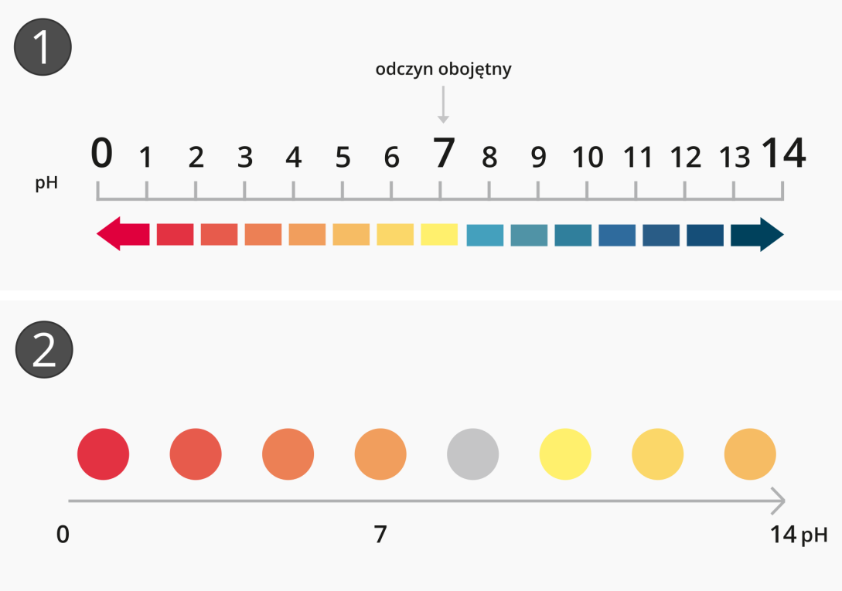
- pH< 7 odczyn kwasowy;
- pH = 7 odczyn obojętny;
- pH> 7 odczyn zasadowy.

Skala pH została wprowadzona na początku XX wieku przez SørenaSørensena (czyt. sorenasorensena). Zmiana pH o 1 jednostkę powoduje 10-krotną zmianę kwasowości/zasadowości, a zmiana o 2 jednostki – 100-krotną zmianę kwasowości/zasadowości.
*Symbol „p” jednostki pH pochodzi od łacińskiego potentio = potęga, zaś „H” jest symbolem chemicznym wodoru, dlatego ma postać wielkiej litery.
Wzrokowe porównanie barwy wskaźników ze wzorcem, np. barwną skalą pH na opakowaniu, pozwala jedynie na przybliżone określenie odczynu roztworu. Do dokładnego wyznaczenia wartości pH roztworu służy m.in. przyrząd zwany pehametrem. Jest on stosowany w laboratoriach chemicznych, medycznych, rolnictwie czy kosmetologii.

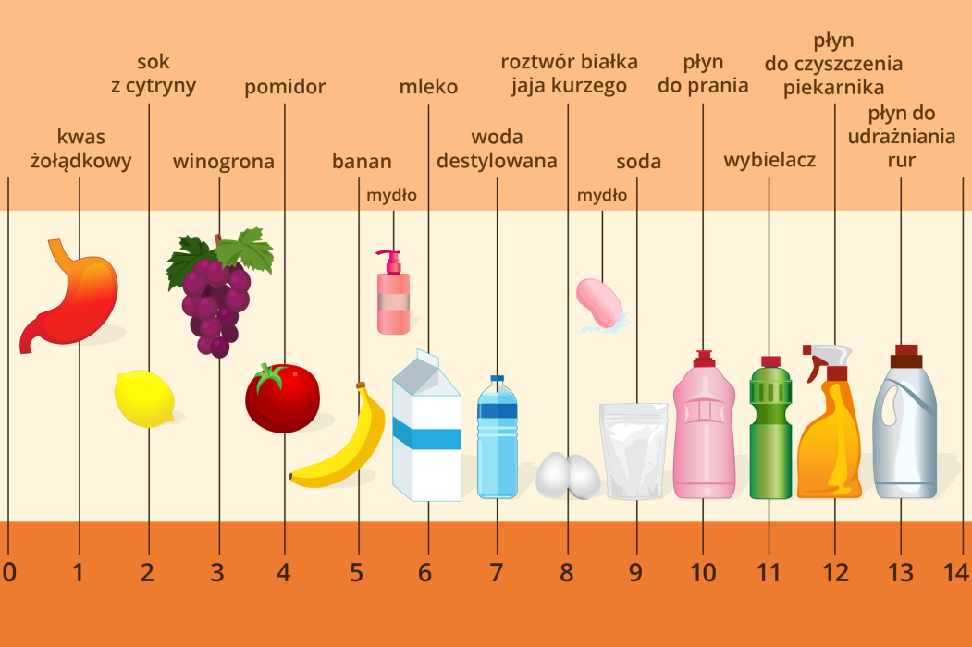
pH wybranych produktów
Indykatory wskaźniki kwasowo-zasadowe substancje, które zmieniają barwę w roztworach o różnym odczynie np. oranż metylowy, fenoloftaleina, uniwersalny papierek lakmusowy.

Zadanie domowe:

Wskaźniki przyjmują różne barwy w zależności od środowiska. Dokończ zdania:
1/ Uniwersalny papierek lakmusowy w kwasie przyjmuje barwę:
2/Uniwersalny papierek lakmusowy w zasadzie przyjmuje barwę:
3/ Oranż metylowy w kwasie przyjmuje barwę:
4/ Oranż metylowy w zasadzie przyjmuje barwę:
5/ Fenoloftaleina w kwasie przyjmuje barwę:
6/ Fenoloftaleina w zasadzie przyjmuje barwę:

